ΧΡΙΣΤΟΥΓΕΝΝΙΑΤΙΚΑ ΑΝΑΓΝΩΣΜΑΤΑ
Κάποιοι λένε ότι οι Βιβλιοθήκες μοιάζουν με το σύμπαν που περιέχει τα πάντα. Ίσως είναι έτσι. Τα βιβλία σίγουρα είναι οι διαδρομές που μας οδηγούν στην αλήθεια, σε φανταστικές ιστορίες ή σε ιστορίες αναζήτησης για την επίλυση αποριών που έχουμε για τη ζωή και ό,τι μας περιβάλλει. Σίγουρα όμως είναι μια από τις καλύτερες συντροφιές. Έτσι τώρα τις γιορτές θα μπορούσα να διαλέξω μία από αυτές και να πετάξω μαζί τους σε όμορφες εικόνες!!

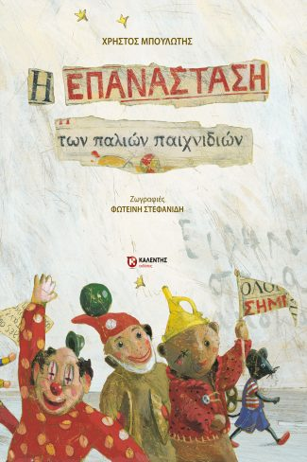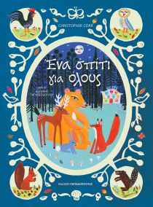

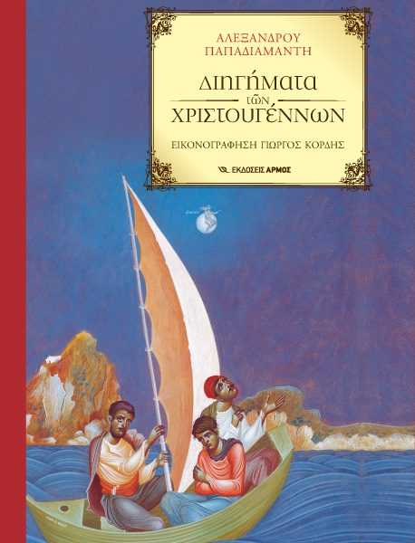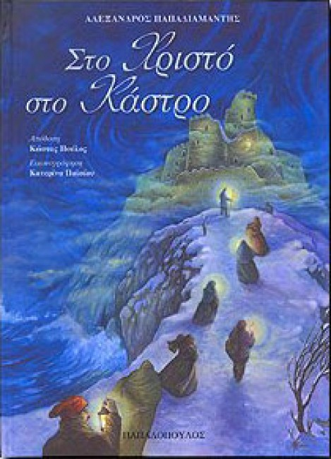
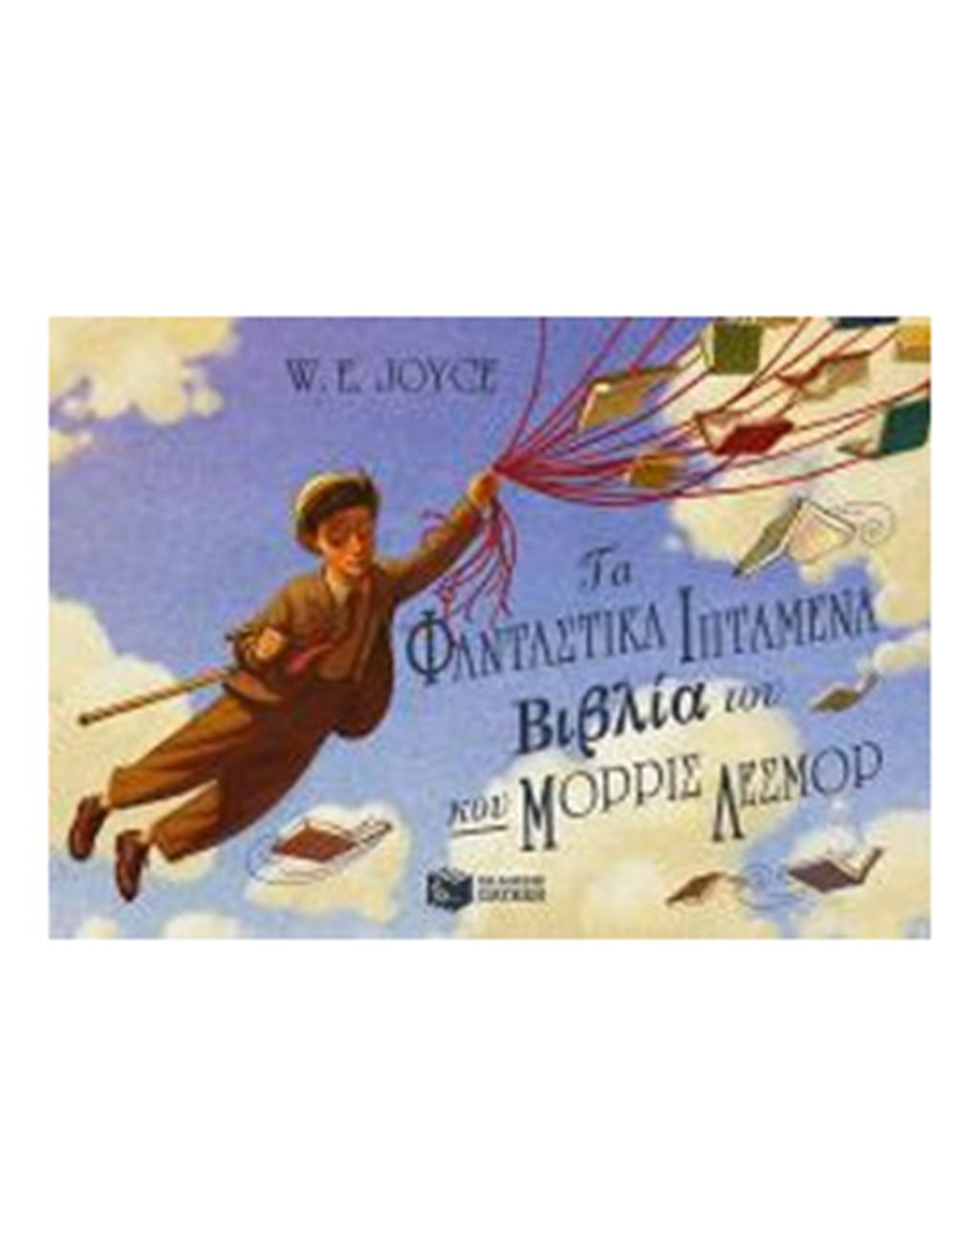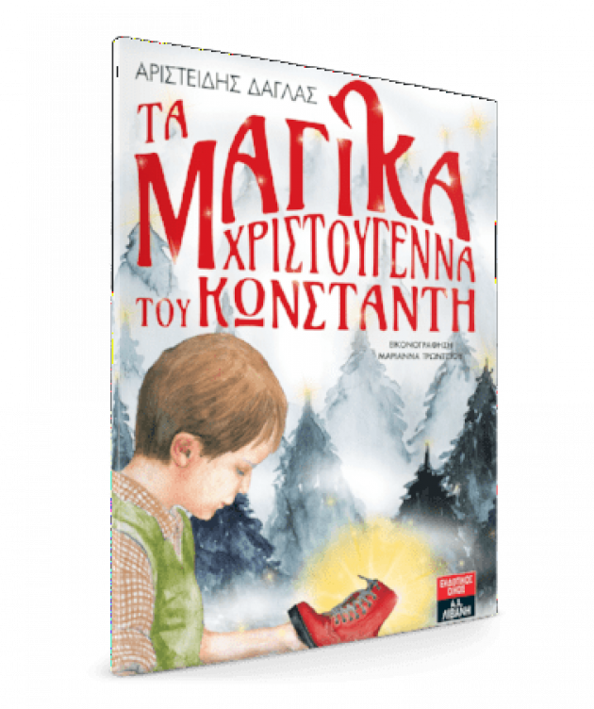
Χριστουγεννιάτικες προτάσεις ανά τάξεις
Α΄ - Β΄ τάξεις
«Ποιος είναι ο πλανήτης των Χριστουγέννων» Χρήστος Μπουλώτης, Εκδόσεις Καλέντη
«Η μεγάλη νίκη της Ζωής» Ελένη Τσαλδίρη, εκδόσεις Σαΐτη
«Μια φορά τον χρόνο» Γιώτα Λιβάνη, Εκδόσεις Λιβάνη
«24 Ιστορίες για να καλωσορίσεις το Χριστό» Εκδόσεις Μεταίχμιο
Γ΄ - Δ΄ τάξεις
«Το ωραιότερο χριστουγεννιάτικο στολίδι» Αγγελική Δαρλάση, Εκδόσεις Μεταίχμιο
«Κόκκινο καραβάκι, κόκκινο ποδήλατο» Μάνος Κοντολέων, Εκδόσεις Ψυχογιός
«Ο δικός μας Άγιος Βασίλης» Βαγγέλης Ηλιόπουλος, Εκδόσεις Πατάκη
«Φρικαντέλα, η μάγισσα που μισούσε τα κάλαντα» Ευγένιος Τριβιζάς, Εκδόσεις Καλέντη
«Η νύχτα που γεννήθηκε η αγάπη» Σοφία Μαντουβάλου, Εκδόσεις Μεταίχμιο
Ε΄ - Στ΄ τάξεις
«Ιστορίες για τα δικά μου Χριστούγεννα» Μάνος Κοντολέων, Εκδόσεις Πατάκη
«Χριστουγεννιάτικα Διηγήματα για παιδιά και νέους» Αλέξανδρος Παπαδιαμάντης, με τα πρωτότυπα κείμενα και μεταφορά σε απλούστερη γλώσσα: Καίτη Χιωτέλλη, Εκδόσεις Άγκυρα
«Το αγόρι που το είπαν… Χριστούγεννα» Χέιγκ Ματ, Μετάφραση: Αργυρώ Πιπίνη, Εκδόσεις Πατάκη

ΚΑΛΕΣ ΓΙΟΡΤΕΣ ΜΕΣΑ ΑΠΟ ΤΙΣ ΣΕΛΙΔΕΣ ΤΩΝ ΒΙΒΛΙΩΝ!
Η υπεύθυνη εκπαιδευτικός της Σχολικής βιβλιοθήκης

